**Консультация для родителей на тему**

**«Что делать, если ребенок не хочет идти в детский сад?»**

Составила: педагог-психолог Пашаева Фатима Камиловна

Очень распространенная ситуация, когда ребенок объявляет о том, что он не хочет в детский садик. Что же делать в таком случае?

В первую очередь следует найти причину, почему ребенок не хочет идти в детский сад. Их может быть очень много:

1. **АДАПТАЦИОННЫЙ СИНДРОМ**

Многие мамы при первом посещении детского сада удивляются своими малышами, насколько легко они присоединяются к группе и прощаются с родителями. Однако последующие дни показывают, что адаптация не так проста, и малыш очень переживает. Несомненно, есть дети, которые плачут с первого дня. Также существуют дети, которые действительно не плачут и радостно идут в группу как в первый, так и в последующие дни. Но таких детей мало. У остальных адаптация проходит с большими трудностями.

### Мини-тест: Адаптация и “Не хочу в садик!”

[](https://cdn.azbyka.ru/deti/wp-content/uploads/2015/04/25.png)[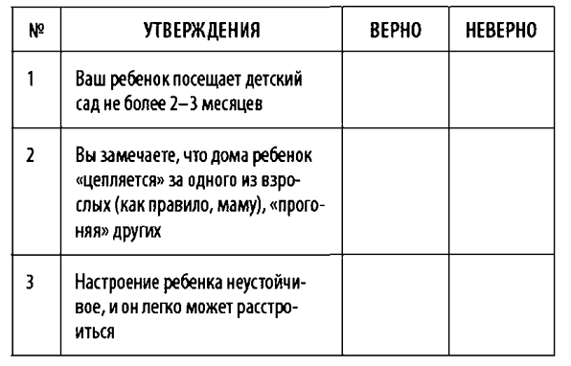](https://cdn.azbyka.ru/deti/wp-content/uploads/2015/04/1.gif)Проанализируйте утверждения и поставьте “галочку” в нужной графе.

Подведем итоги. Чем больше раз вы сказали “верно”, тем больше вероятность того, что причина нежелания ребенка ходить в садик – это синдром адаптации, а вовсе не “злые” воспитатели или его неготовность войти в коллектив. Постепенно вы сможете все преодолеть!

**Что может сделать мама, чтобы помочь?**

1. Находясь в присутствии ребенка, всегда отзывайтесь положительно о воспитателях и детском саде, даже если есть негативные моменты. Ребенку предстоит посещать этот детский сад и эту группу, поэтому создайте у него положительное отношение к ним.
2. В выходные дни не меняйте режим дня. Можно позволить ребенку поспать немного дольше, но не разрешайте ему «отсыпаться».
3. Старайтесь создавать дома спокойную и бесконфликтную обстановку. Чаще обнимайте ребенка, гладьте его по головке, говорите ему ласковые слова. Отмечайте его успехи и улучшения в поведении. Поощряйте его больше, чем ругайте. Сейчас ему особенно нужна ваша поддержка!
4. Будьте терпимее к капризам. Они возникают из-за перегрузки нервной системы. Обнимите ребенка, помогите ему успокоиться и переключить внимание на что-то интересное.
5. Позвольте ребенку взять с собой в садик небольшую игрушку, желательно мягкую. Дети часто привязываются к игрушкам, считая их заменой мамы. Когда ребенок прижимает к себе что-то мягкое, напоминающее ему о доме, он чувствует себя спокойнее.
6. Предложите ребенку сказку или игру. Вы можете придумать свою сказку о том, как маленький мишка впервые пошел в садик, как ему было неуютно и страшно, а затем он подружился с детьми и воспитателями. Вы можете показать эту историю с помощью игрушек. В сказке и игре основным моментом является возвращение мамы за ребенком. Не прерывайте повествование до этого момента. Главная цель - показать ребенку, что мама обязательно вернется за ним.
7. Упростите режим. Если видно, что ребенку трудно, он становится еще капризным, корректируйте расписание. Например, добавьте дополнительный "выходной день" посередине недели или в пятницу. Забирайте ребенка садик пораньше, лучше после обеденного отдыха.
8. **СЛОЖНЫЕ ОТНОШЕНИЯ С ВОСПИТАТЕЛЕМ**

Воспитатель – это не только профессия. Воспитатель – человек со своими жизненными принципами, установками, стереотипами и даже предрассудками. У него, как и у каждого из нас, бывает плохое настроение, недомогание и нежелание идти сегодня на работу. Воспитатели выстраивают отношения с детьми, руководствуясь не только понятиями этики, должностной инструкции и педагогической науки, но и своими собственными жизненными установками, приправленными особенностями характера.

Далеко не всегда вы будете довольны действиями воспитателя. Это могут быть небольшие инциденты, но не исключено, что возникнет ситуация, требующая обязательного разговора. Всегда соблюдайте правило субординации: сначала встречайтесь с воспитателем, а уж потом выходите на администрацию. Не избегайте этого разговора. Если родители не попытаются восстановить справедливость, малыш будет чувствовать себя незащищенным. Помните о двух целях: сделать пребывание ребенка в саду комфортным и сохранить отношения с педагогом. Постарайтесь занять позицию «мы против проблемы», а не «я против тебя». Тогда и интересы ребенка будут защищены, и мирные отношения с воспитателем гарантированы.

Дети, конечно, тоже не ангелы. Очень непоседливые, не желающие выполнять общие правила. Некоторые постоянно нарушают «границы» других людей (и взрослых, и детей), не заботясь о том, приносит ли это тем неприятности. Все больше детей с самостоятельным мышлением, а значит, с ними труднее договориться и даже понять их мнение.

### Мини-тест: Отношения с педагогом

[](https://cdn.azbyka.ru/deti/wp-content/uploads/2015/04/41.png)[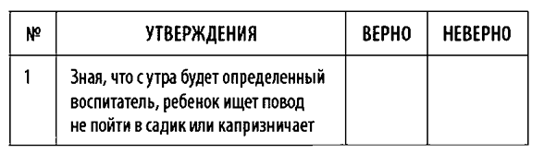](https://cdn.azbyka.ru/deti/wp-content/uploads/2015/04/3.gif)Проанализируйте утверждения и поставьте “галочку” в нужной графе.

Подведем итоги. Чем больше раз вы сказали “верно”, тем больше вероятность того, что причина нежелания ребенка ходить в садик связана с воспитателем. Нужно действовать!

**В каких ситуациях необходимо разговаривать с педагогом?**

1. Если произошел единичный, но серьезный случай, который повлек или мог повлечь физический или моральный вред для ребенка. Например, оскорбление или унижение перед остальными детьми, халатность, в результате которой ребенок заболел или пережил стресс.

2. Если что-то тревожащее повторяется систематически: беспричинные, на ваш взгляд, наказания, предвзятое или неуважительное отношение к ребенку.

Конечно, начинать разговор стоит только в том случае, если вы можете четко сформулировать суть своего недовольства и предложить рациональный путь выхода из ситуации.

Поэтому, если проблема, на ваш взгляд, достойна обсуждения, нужно подготовиться. Для начала настройтесь на разговор на равных. Попытка учить педагога, ставить себя выше его вызовет защитную реакцию и помешает рациональному общению.

Так же, как и просительная позиция, когда вы ставите педагога выше себя. Подумайте о месте и времени: лучше всего обсуждать ситуацию один на один.

И пожалуйста, не распаляйте себя перед беседой! Вы не будете выглядеть убедительнее, а вот ясность мысли потеряете наверняка.

1. **НЕЛЮБИМАЯ ЕДА**

Все, что касается еды, сна, прогулок, занятий, относится к режиму. И родителям не под силу изменить его, сколько ни говори об индивидуальном подходе. Как говорится, подход подходом, “а их у меня больше двадцати”.

Нежелание ходить в детский сад, связанное с едой, сном или другими элементами режима, в общем-то, преодолимо.

Очень важно, чтобы у ребенка были позитивные стимулы, которые помогут смириться с некоторыми неприятными моментами. Например, дружба, интересные игры или любимые занятия. Найдите их вместе с ним, и “режимные” трудности будет преодолеть гораздо легче!

### Мини-тест: Ребенок и еда в саду

### [6](https://cdn.azbyka.ru/deti/wp-content/uploads/2015/04/6.gif)[5](https://cdn.azbyka.ru/deti/wp-content/uploads/2015/04/51.png)Проанализируйте утверждения и поставьте “галочку” в нужной графе.

Подведем итоги. Чем больше раз вы сказали “верно”, тем больше вероятность того, что ребенок не хочет ходить в сад именно из-за проблем с едой. И с этим нужно что-то делать!

**Рекомендации для ситуации, когда проблема только-только проявилась**

1. Пока ребенок адаптируется к детскому саду, не нужно утром кормить его дома. Логика проста: голодный малыш более настроен попробовать еду в детском саду, чем плотно накормленный. К тому же завтрак сразу станет важной частью его дня в новом месте. В первые дни можно давать ему дома кусочек яблочка или хлеба с чаем. Даже если он в садике не поест, вы его все равно скоро заберете. Но к моменту, когда ребенок находится в саду хотя бы до обеда, домашние завтраки стоит отменить.

2. Лучше подготовиться заранее. При подготовке ребенка к детскому саду нужно знакомить его с едой, которую там будут давать. Не так уж редко встречаются дети, которые кашу раньше не видели, так как дома завтракают исключительно бутербродами. Так вот, хорошо, если каши и супы хотя бы периодически будут появляться в рационе вашей семьи. Ребенок, увидев в саду знакомое блюдо, попробует его гораздо охотнее. Не поздно начать это делать, если вы уже столкнулись с проблемой: начинайте готовить дома то, что он не решается попробовать в саду. Возможно, процесс пойдет!

3. Не делайте из еды культа. Иначе говоря, не делайте тему питания напряженной. Не спрашивайте постоянно, что он ел или почему не ел снова. Это может лишь закрепить проблему, ведь ребенок чувствует вашу тревогу. Получается связь: “тревога – тема еды – ощущение опасности – нежелание есть”.

4. Не ругайте ребенка! Приходилось общаться с родителями, которые старались решить проблему силовыми методами. Ругали ребенка и наказывали, например, не разрешая дома есть то, что он любит. Грозили тем, что он не вырастет или заболеет. Сравнивали с другими детьми, которые “так не расстраивают свою маму, а хорошо кушают”. Некоторые и до рукоприкладства доходили! Все эти методы недопустимы. Но главное, они совершенно неэффективны. Даже если ребенок начинает есть, будучи запуганным, ему это на пользу не пойдет. Ни физически, ни психологически.

1. **ГИПЕРОПЕКА В СЕМЬЕ**

По мере взросления ребенок делает шаги на пути к самостоятельности. Привязанность к родным при этом остается, но опеки с их стороны должно становиться меньше. Проблема в том, что родителям бывает трудно позволить ребенку стать самостоятельнее, хотя сам он к этому уже готов. Один из ключевых моментов – поступление в детский сад. И узы лучше ослабить заранее, чтобы малыш чувствовал себя увереннее. Мелочная опека – скорее помеха, и не только в этом случае. Ребенок становится тревожным, неуверенным в себе, стеснительным. Поэтому если в ваших отношениях сохраняется опека в превосходящей степени, стоит ее ослабить. От этого выиграют все: и вы, и ребенок. У него не будет страха перед выходом в “большой мир”, частью которого является детский сад.

### Мини-тест: Есть ли гиперопека?

[](https://cdn.azbyka.ru/deti/wp-content/uploads/2015/04/81.png)[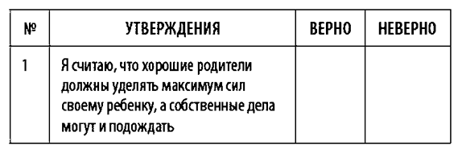](https://cdn.azbyka.ru/deti/wp-content/uploads/2015/04/7.gif)Проанализируйте утверждения и поставьте “галочку” в нужной графе.

 Подведем итоги. Чем больше раз вы сказали “верно”, тем больше вероятность того, что причина нежелания ребенка ходить в садик – слишком сильная привязанность к родным, а вовсе не “злые” воспитатели или отсутствие индивидуального подхода. Вам предстоит большая работа!

Итак, ребенок не хочет в садик. И причина – не “плохой” детский сад, воспитатели и отношение к нему, а то, что он скучает без родных, без привычного мира с его сложившимся распорядком и заботой. Это нормально, пока не становится “слишком”. Ребенок так любит вас, что это мешает ему перейти на новую ступеньку независимости и самостоятельности. Как действовать, чтобы и любовь осталась, и садик перестал быть враждебным местом?

1. Предоставьте ребенку самостоятельность. Конечно, это нужно было бы сделать гораздо раньше. Но и сейчас не поздно. Не нужно “облегчать” ему жизнь, одевая, кормя с ложечки и убирая его игрушки. Любовь – это вовсе не мелочное служение. Напротив, настаивайте на том, чтобы у него появились обязанности. Все, что по возрасту он должен делать, обслуживая себя, должно войти в его и ваш быт. Конечно, это не слишком быстрый путь. Начните с того, что ему будет необходимо в первую очередь: самостоятельное одевание, еда, туалет, уборка. Одинаковые требования дома и в саду снизят напряжение.

2. Это – необходимость. Решив, что ребенку нужно посещать детский сад, очень важно оставить все сомнения. Дети, чьи родители уверены в правильности своего выбора, адаптируются быстрее и легче. Они ощущают себя частью семейной системы и, если посещение садика необходимо, принимают это. Гораздо хуже, когда ребенок чувствует неуверенность взрослых: то ли нужно ходить, то ли не нужно. Конечно, он будет противиться. Каким бы прекрасным садик ни был, дома ему все равно лучше. Особенно необходима уверенность тревожным и опекающим женщинам.

3. Доверяйте воспитателям. Чтобы снизить собственную тревожность, излишне опекающим мамам и бабушкам нужно знать, что они передают ребенка в хорошие руки. Поэтому особенно важно идти “к воспитателю”. Это поможет и вам, и ребенку в первое время. В минуты сомнений напоминайте себе о том, что рядом с вашим крохой хорошие люди, которым можно доверять.

4. Переживите этот момент! В случае с гиперпривязанностью и гиперопекой адаптация никогда не бывает простой. Но не стоит отказываться от детского сада. Ребенок, поняв, что ходить туда придется, начнет искать преимущества. А они обычно такие: друзья, интересные игрушки, игры и занятия. Наберитесь терпения, приструните собственную тревожность и верьте в то, что ребенок обязательно привыкнет. А через некоторое время, возможно, будет ходить в садик с удовольствием.

1. **«МЕНЯ ОБИЖАЮТ»**

Конечно, очень неприятно, когда ребенок является объектом внимания для “злых языков”. Родители бывают возмущены: “Почему этим детям разрешают так себя вести? Почему они издеваются над нашим чадом? Почему им позволено принижать других?” Но хочется остановить поток праведного гнева. Нет, детям ничего этого не позволено. Но в каждой группе, а потом в каждом классе, да и во взрослой жизни таких людей немало! И лучше, чтобы ребенок научился реагировать на нападки эффективно уже в дошкольном возрасте. Тогда по мере взросления он лишь будет наращивать свой потенциал и никогда не станет “жертвой”.

Конечно, ему придется пройти через период беспомощности и непонимания, что именно делать и как действовать. Он будет пробовать разные способы. И хорошо, если родители станут помощниками и “группой поддержки”. Научившись отражать нападки, он почувствует себя гораздо более уверенным, и “бегство из садика” будет остановлено!

### Мини-тест: страдает ли ребенок от насмешек

[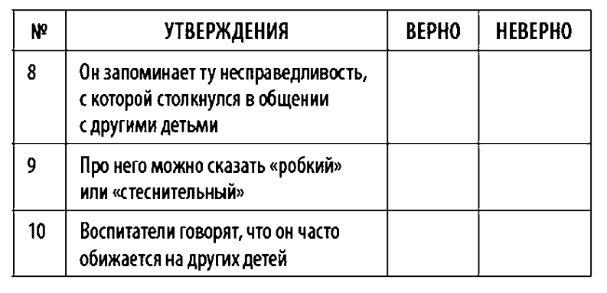](https://cdn.azbyka.ru/deti/wp-content/uploads/2015/04/10.gif)[](https://cdn.azbyka.ru/deti/wp-content/uploads/2015/04/91.png)Проанализируйте утверждения и поставьте “галочку” в нужной графе.

Подведем итоги. Чем больше раз вы сказали “верно”, тем больше вероятность того, что причина нежелания ребенка ходить в садик – насмешки других детей. Нужно ему помочь!

**Что вы можете сделать?**

1. Если особенности внешности или поведения можно изменить, это надо сделать. Слишком полному ребенку можно помочь побороть этот недостаток, пересмотрев его питание, а при необходимости – обратиться к врачу. Ребенка дразнят “неряхой”? Тут уж прямая обязанность родителей лучше следить за его внешним видом. Если речь идет об особенностях поведения, то нужно подумать, как помочь ребенку стать более инициативным, общительным, активным. Подумайте о причинах дразнилок и помогите исправить ситуацию.

2. Изменить точку зрения. Когда речь идет не о недостатке, а об особенности (цвете волос, длине носа, веснушках, очках), то нужно переориентировать восприятие ребенка, сделав “недостаток” достоинством. Рыжему можно сказать, что он похож на солнышко. Если ребенок носит очки, обязательно отметьте, что он очень солидный. Кстати, с очками многих детей примирила сага про Гарри Поттера. У малыша, которого дразнят по национальному признаку, нужно формировать гордость по отношению к родной национальности. Если он уверенно и пылко бросится защищать не столько себя, сколько свой народ, обидчики быстро успокоятся.

3. Научить воспринимать реальность. Бывают ситуации, когда ничего изменить нельзя. Тогда надо примирить ребенка с тем, что внешность у него особенная. Это непросто, но именно в этом выход. Тогда “уколы” дразнящихся не будут задевать его сильно. Да и другие дети, увидев, что их озорство не вызывает обиды или слез, перестанут докучать. Зденек Матейчек, чешский психолог, пишет: “Наша воспитательная цель не в том, чтобы оградить ребенка от интереса и любопытных взглядов, а в том, чтобы свою необычность он воспринимал как само собой разумеющуюся часть своего Я и жил с ней, не обращая на нее внимания и не делая из нее проблемы”.

4. Сформировать адекватную самооценку! Исследования американских психологов показали, что детей с адекватной самооценкой сверстники обычно принимают с большей готовностью, чем тех, у кого самооценка слишком высокая или заниженная, а именно этими особенностями отличаются дети-“жертвы”. Беседа о самооценке ребенка – это слишком объемная тема, чтобы уместить ее в короткую рекомендацию. Но слишком низкую самооценку надо повышать, вселяя в ребенка уверенность в своих силах и возможностях. А слишком завышенную – снижать до адекватной. Тогда ребенок обретет способность понимать реальный уровень своих возможностей и требований, которые он может выдвинуть другим.

Список используемой литературы:

1. Василькина Ю. Что делать, если ребенок не хочет в детский сад (<https://azbyka.ru/deti/chto-delat-esli-rebenok-ne-hochet-v-detskij-sad-yuliya-vasilkina>)

Рекомендую книгу к прочтению, там очень много полезной информации для родителей. Практически вся информация была взята оттуда. В книге она более подробная.